Základní škola a mateřská škola Toužim, p. o.

PTÁCI JARABÁCI
celoroční projekt ŠD
2021 – 22

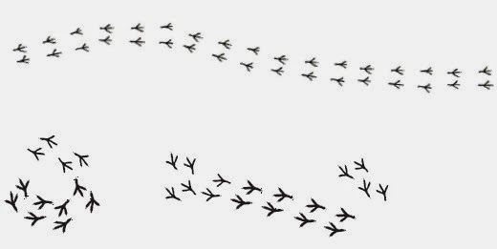

Vypracovala Renata Švecová, vychovatelka ŠD

Jednotlivé okruhy projektu jsou zpracovávány různými prostředky:
hudební a pohybové činnosti
četba a dramatizace pohádek
tvořivé činnosti, práce s materiálem
tematické besedy
hry
soutěže
vycházky, pozorování přírody

Přispíváme tak k rozvoji klíčových kompetencí žáků:
1. kompetence k učení (otázky a odpovědi, získávání vědomostí z různých zdrojů a jejich uplatňování v praxi)
2. kompetence k řešení problémů (dokončování činností, pozorování okolního dění, řešení situací)
3. kompetence komunikativní (kultivovaná komunikace, vyjadřování myšlenek, vhodná formulace)
4. kompetence sociální a interpersonální (ohleduplnost a citlivost, samostatné rozhodování s přijetím odpovědnosti, vzájemný respekt, kompromis, tolerance, spolupráce, rozpoznání nevhodného chování)
5. kompetence občanské (odpovědnost k úkolům a povinnostem, odpovědné chování s ohledem na zdravé a bezpečné prostředí, učit se organizovat a hodnotit, chránit zdraví své i ostatních)
6. kompetence k trávení volného času (rozvíjení zájmů v organizovaných a individuálních činnostech, rozpoznání vhodného trávení volného času i dle vlastních schopností)

Projekt Ptáci jarabáci vychází z ročního plánu práce ŠD, pracuje s následujícími tematickými okruhy, které roční plán doplňují.

Ptačí zpěv a písničky o ptácích – hudební a pohybové činnosti
- Čížečku, čížečku
- Vyletěla holubička
- Vrabec a sýkorka
- Bude zima, bude mráz
Pták Ohnivák a jiné pohádky – četba a dramatizace, výtvarné činnosti
- Ošklivé káčátko
- Kuřátko v obilí
- Zvířátka a Petrovští
- O Popelce
- O slepičce a kohoutkovi

Slepice je také pták – tematická beseda, hry, soutěže, výtvarné činnosti období Velikonoc
- drůbež vodní a drůbež hrabavá, kde žijí, proč je chováme
- všechno lítá, co peří má…
Hnízdění – soutěž o nejoriginálnější hnízdo
- jak hnízdí ptáci /vlaštovky, čápi…/
- vrabčí hnízdo na hlavě?
- proč maminka říká „nehnízdi se“
Přísloví, přirovnání
- chlubí se cizím peřím
- pyšný jako páv
- moudrý jako sova
- lepší vrabec v hrsti
- volný jako pták
Ptačí stopy, co se děje na krmítku – výtvarné činnosti
- výtvarné činnosti – kresba, otisky
- pozorování
Ptákoviny
- veselé dny naruby
Ptáci a my – besedy, hádanky, křížovky, kvízy, výtvarné činnosti
- užitek
- hry s peříčky
Ptáci v kleci
- papoušci a další obyvatelé ZOO
Už letím aneb mít tak křídla – výtvarné činnosti
- papírová poletovadla
- co všechno ještě létá
- záznam ptačího letu
- co vidíme z ptačí perspektivy

Do projektu budou zapojeny všechny věkové skupiny žáků ŠD, proto budou jednotlivé okruhy uzpůsobeny věkovému rozložení a možnostem žáků.
Výstupy projektu – výtvarné práce a fotodokumentace budou prezentovány na stránkách školy a v prostorách ŠD a školy.

